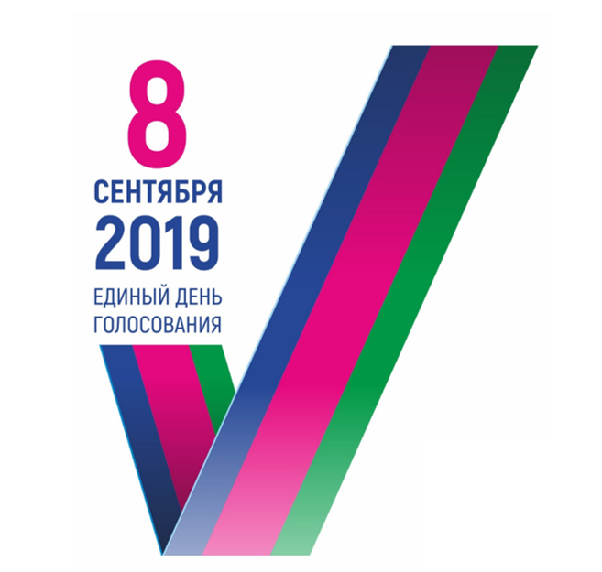
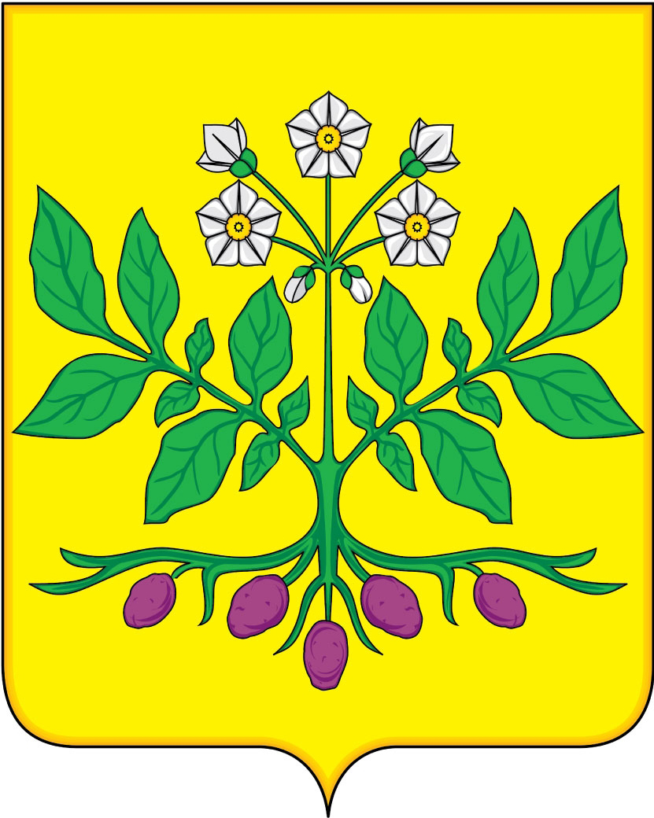
КАНДИДАТЫ В ДЕПУТАТЫ СОВЕТА ДЖУМАЙЛОВСКОГО СЕЛЬСКОГО ПОСЕЛЕНИЯ КАЛИНИНСКОГО РАЙОНА ПО ЧЕТЫРЕХМАНДАТНОМУ ИЗБИРАТЕЛЬНОМУ ОКРУГУ № 3
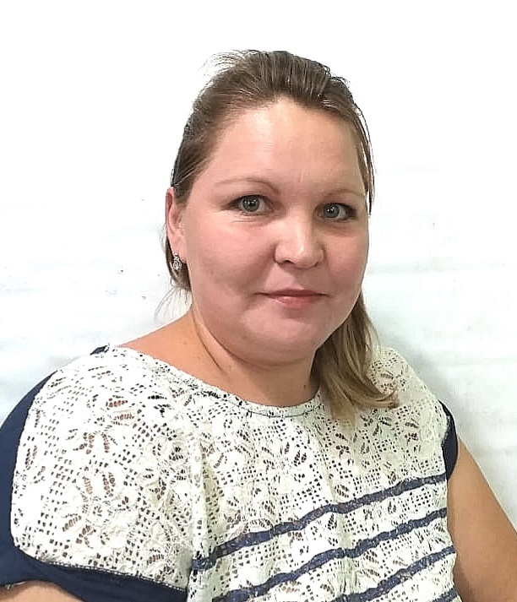 | 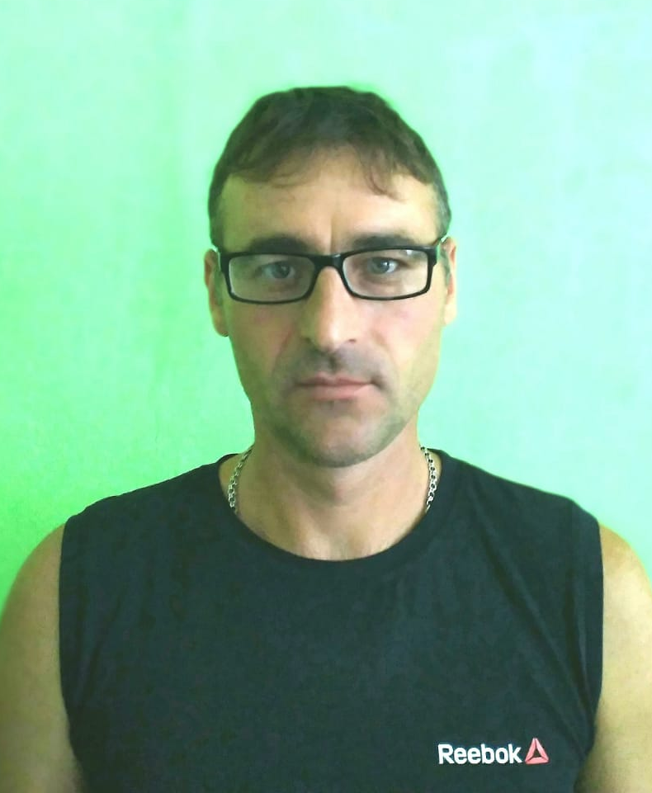 | 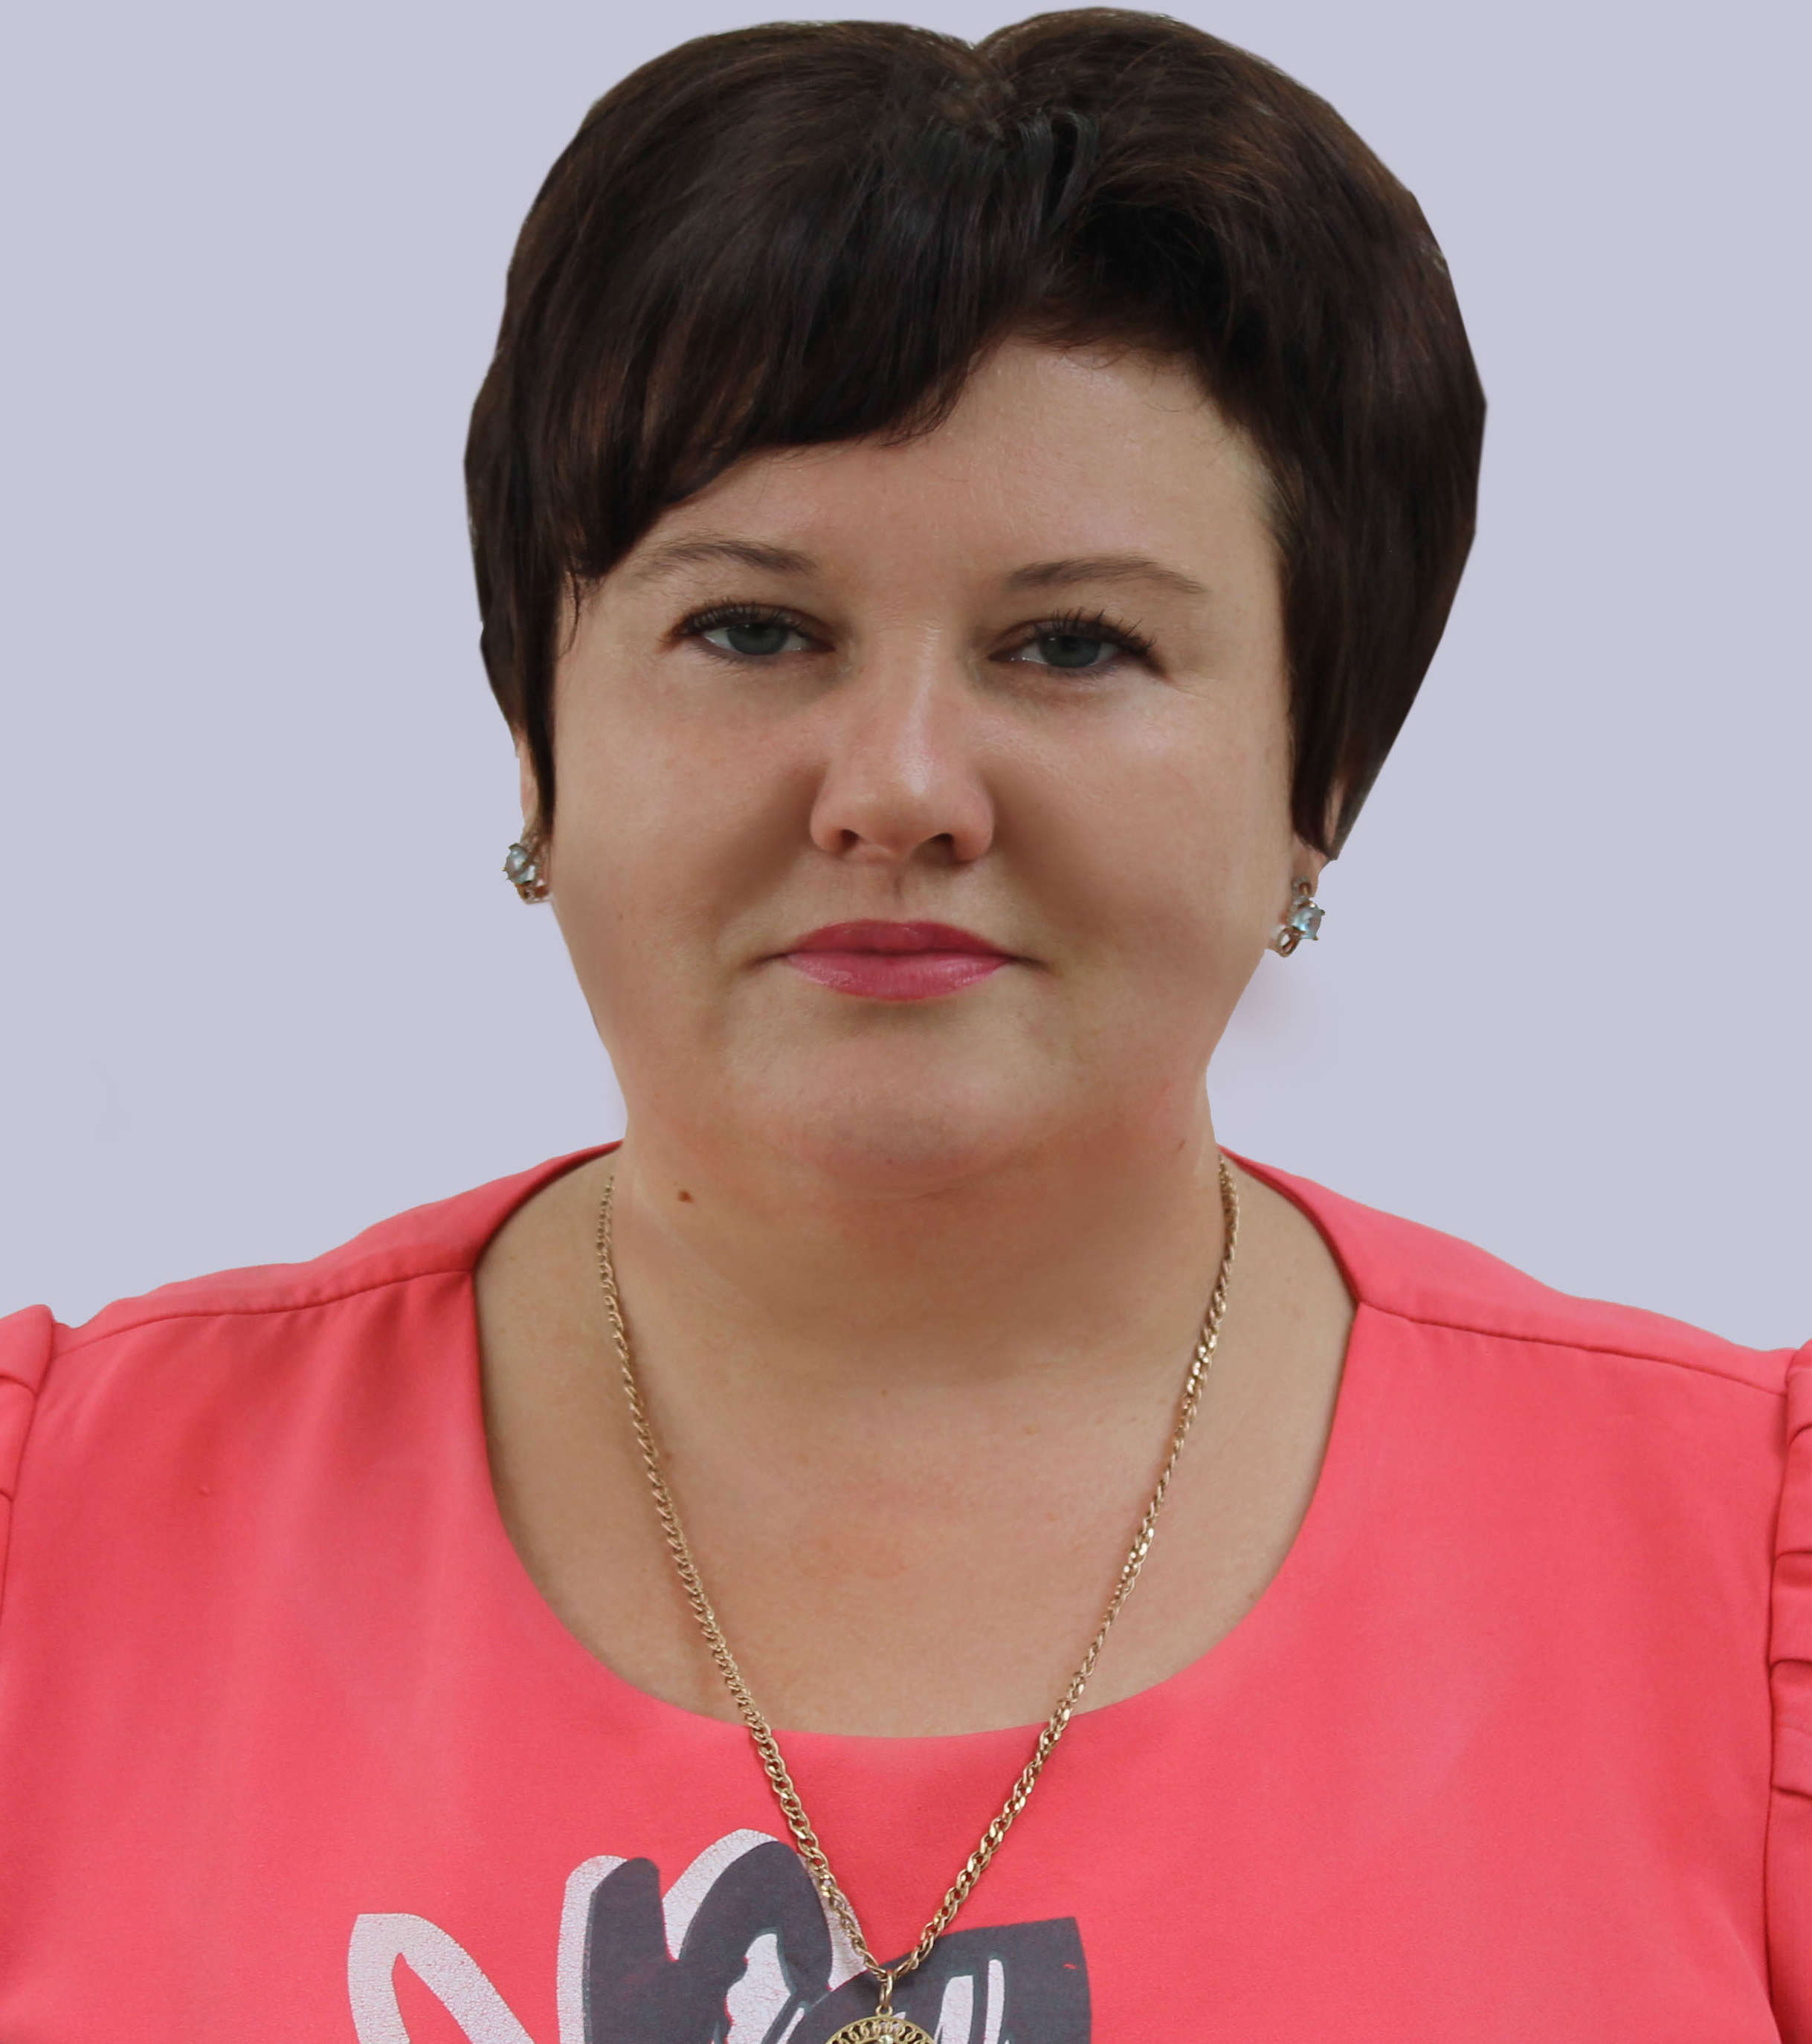 | 
БОНДАРЕВА  Анжела Альбертовна | ВАСЮТА  Сергей Геннадьевич | ВЕЛИКАЯ  Екатерина Анатольевна | МИНЧЕНКО  Антонина Владимировна
Родилась 9 января 1990 года в поселке Красногорский Звениговского района Марийской АССР. Образование: среднее профессиональное, в 2008 году окончила ГОУ СПО "Техникум отраслевых технологий", повар 3 разряда. Место жительства: Краснодарский край, Калининский район, хутор Джумайловка. Род занятий: временно не работает. Выдвинута Всероссийской политической партией "ЕДИНАЯ РОССИЯ".  СВЕДЕНИЯ О ДОХОДАХ  И ИМУЩЕСТВЕ  В соответствии с абзацем вторым части 4 статьи 19 Закона Краснодарского края от 26 декабря 2005 г. № 966-КЗ «О муниципальных выборах в Краснодарском крае» кандидат воспользовался правом не представлять сведения о размере и об источниках его доходов, а также об имуществе, принадлежащем ему на праве собственности (в том числе совместной собственности), о вкладах в банках, ценных бумагах. | Родился 30 декабря 1978 года в станице Калининская Калининского района Краснодарского края. Место жительства: Краснодарский край, Калининский район, хутор Джумайловка. Род занятий: временно не работает. Выдвинут Всероссийской политической партией "ЕДИНАЯ РОССИЯ".  СВЕДЕНИЯ О ДОХОДАХ  И ИМУЩЕСТВЕ  В соответствии с абзацем вторым части 4 статьи 19 Закона Краснодарского края от 26 декабря 2005 г. № 966-КЗ «О муниципальных выборах в Краснодарском крае» кандидат воспользовался правом не представлять сведения о размере и об источниках его доходов, а также об имуществе, принадлежащем ему на праве собственности (в том числе совместной собственности), о вкладах в банках, ценных бумагах. | Родилась 27 августа 1984 года в хуторе Джумайловка Калининского района Краснодарского края. Образование: высшее, в 2007 году окончила ГОУ ВПО "Кубанский государственный технологический университет", инженер. Место жительства: Краснодарский край, Калининский район, хутор Джумайловка. Основное место работы: МБ ДОУ д/с №7 х. Джумайловка, воспитатель. Выдвинута в порядке самовыдвижения.  СВЕДЕНИЯ О ДОХОДАХ  И ИМУЩЕСТВЕ  В соответствии с абзацем вторым части 4 статьи 19 Закона Краснодарского края от 26 декабря 2005 г. № 966-КЗ «О муниципальных выборах в Краснодарском крае» кандидат воспользовался правом не представлять сведения о размере и об источниках его доходов, а также об имуществе, принадлежащем ему на праве собственности (в том числе совместной собственности), о вкладах в банках, ценных бумагах. | Родилась 8 апреля 1985 года в станице Старовеличковская Калининского района Краснодарского края. Образование: высшее, в 2007 году окончила ГОУВПО "Славянский-на-Кубани государственный педагогический институт", учитель истории. Место жительства: Краснодарский край, Калининский район, хутор Джумайловка. Основное место работы: МКУ-Джумайловская ЦКС, художественный руководитель. Выдвинута в порядке самовыдвижения.  СВЕДЕНИЯ О ДОХОДАХ  И ИМУЩЕСТВЕ  В соответствии с абзацем вторым части 4 статьи 19 Закона Краснодарского края от 26 декабря 2005 г. № 966-КЗ «О муниципальных выборах в Краснодарском крае» кандидат воспользовался правом не представлять сведения о размере и об источниках его доходов, а также об имуществе, принадлежащем ему на праве собственности (в том числе совместной собственности), о вкладах в банках, ценных бумагах.

